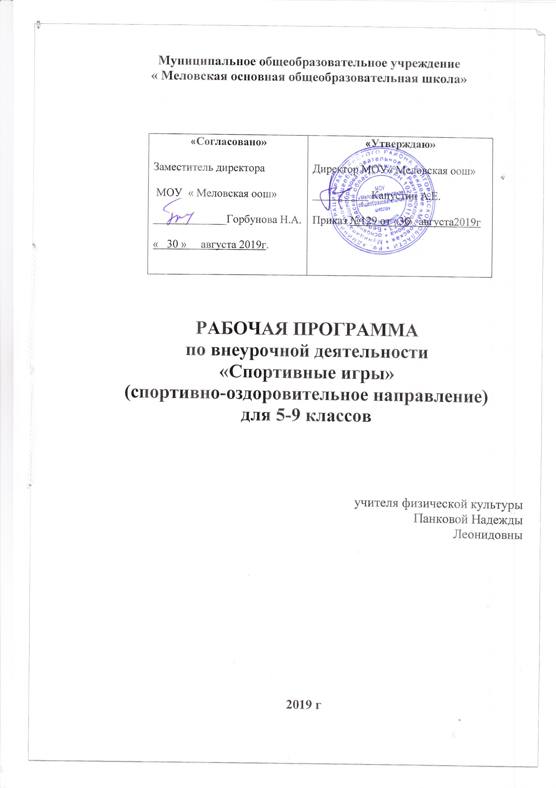

Пояснительная записка
Рабочая программа по внеурочной деятельности «Спортивные игры» разработана на основе пособия для учителей и методистов (Г.А. Колодиницкий, В.С.Кузнецов, М.В.Маслов М.Просвещение, 2011 г)
Программа рассчитана для обучающихся 5-9 классов.
Программа внеурочной деятельности «Спортивные игры» рассчитана на 4 года. Занятия проводятся 1час в неделю в рамках спортивно-оздоровительного направления, всего 136 часов.

Планируемые результаты освоения курса
В результате освоения программы курса внеурочной деятельности «Спортивные игры» формируются следующие УУД:
∗ личностные УУД
оцениватьпоступки людей, жизненные ситуации с точки зрения общепринятых норм и ценностей; оценивать конкретные поступки как хорошие или плохие;
выражать свои эмоции;
пониматьэмоции других людей, сочувствовать, сопереживать;
∗ метапредметные УУД
Регулятивные УУД:
− определять и формировать цель деятельности с помощью учителя;
− проговаривать последовательность действий во время занятия;
− учиться работать по определенному алгоритму
Познавательные УУД:
− умение делать выводы в результате совместной работы класса и учителя;
Коммуникативные УУД:
− планирование учебного сотрудничества с педагогом и сверстниками — определение цели, функций участников, способов взаимодействия;
− постановка вопросов — инициативное сотрудничество в поиске и сборе информации;
− разрешение конфликтов — выявление, идентификация проблемы, поиск и оценка альтернативных способов разрешения конфликта, принятие решения и его реализация;
− управление поведением партнёра — контроль, коррекция, оценка его действий;
− умение с достаточной полнотой и точностью выражать свои мысли в соответствии с задачами и условиями коммуникации; владение монологической и диалогической формами речи в соответствии с грамматическими и синтаксическими нормами родного языка, современных средств коммуникации;
− формирование навыков позитивного коммуникативного общения.
Содержание курса внеурочной деятельности
1.Простые и усложненные игры-догонялки, в которых одним приходится убегать, а другим догонять убегающих. Догонялки имеют много разновидностей, начиная от простых салок и кончая сложными салками, разные условия и разные правила.
2.Игры-поиски. Игры, направленные на развитие координации, скорости движения, умения соблюдать правила. Эмоциональный тонус игры способствует отдыху участников после работы не только интеллектуальной, но и физической, поскольку в процессе игры активизируются иные центры нервной системы и отдыхают у томленные центры.
3.Игры с быстрым нахождением своего места. В этот раздел входят игры, в которых играющие по сигналу разбегаются и затем по новому сигналу должны быстро найти себе место (старое или новое). Эти игры развивают быстроту реакции, сообразительность, вырабатывают способность ориентироваться в пространстве.

Тематическое планирование
Разделы | Количество часов в год
 | 1год  обучения | 2 год обучения | 3 год  обучения | 4 год  обучения
Русские народные игры | 8 | 11 | 11 | 19
Подвижные игры | 17 | 8 | 0 | 10
Эстафеты | 9 | 8 | 6 | 5
Игры народов России | 0 | 7 | 17 | 0
ИТОГО | 34 | 34 | 34 | 34

